اليوم العالمي للدفاع المدني "الدفاع المدني ودور الأسرة" لعام 2011 م

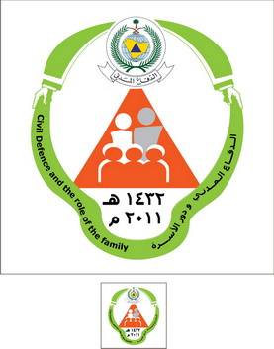

الشعار بدقة عالية للتحميل

عبارات إرشادية لليوم العالمي لعام 2011
الدفاع المدني ودور الأسرة

1- لابد من إدراك الأسرة بأن الطفل في مرحلة إعداد وتدريب
2- أهمية الوعي الأمني وغرسه داخل نفسية الطفل
3- الحرص على تعليم أفراد الأسرة على كيفية استخدام طفاية الحريق
4- تعليم الأسرة على كيفية التصرف حال وقوع الخطر
5- لا تترك مصادر الخطر واللهب في متناول أيدي الأطفال
6- الحرص على تعليم وتطبيق إرشادات السلامة في المنزل
7- الأسرة لابد إن تكون المثل الأعلى يحتذى بها في تطبيق تعليمات السلامة
8- تخصيص مكان اّمن في حال حدوث الخطر
9- لنتذكر دوماً إن سلامة أطفالنا هي غايتنا
10-ليكن البيت مكملاً بأجهزة الإنذار والحريق
11-المراقبة الدائمة للأسلاك الكهربائية والتوصيلات
12- لنكن دوما يداً واحده في الوقاية من المخاطر والالتزام بالتعليمات والإرشادات
13- الصيانة الدورية للأجهزة المنزلية تحميك وأسرتك بإذن الله
14- لنتذكر دوماً هذا الرقم (998)

